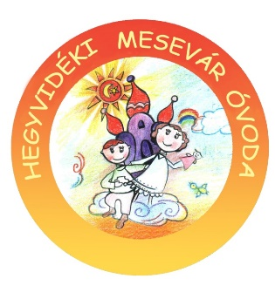
2019. Februári programok

- 02.01. Nevelés nélküli munkanap
- 02.12. Gryllus koncert a Virányosi Közösségi Házban – Maszkabál címmel – Katica csoport részvételével
- Madárovi foglalkozás Téma: „Nemszeretem állatok”
- Február 12. KEDD (Nyuszi, Cica) Nemszeretem állatok - Bogarak, kígyók, békák...
- Február 13. SZERDA (Pillangó, Süni, Mókus) Nemszeretem állatok - Bogarak, kígyók, békák...
- Február 14. CSÜTÖRTÖK (Katica, Csiga, Delfin) Nemszeretem állatok - Bogarak, kígyók, békák...

- 02.25. – 03.01. Farsang hete az óvodában a csoportok egyéni tervezése alapján – ügyességi játékok, kézműves tevékenységek

Minden csoportban 28.-án Farsangi álarcos bál, jelmezes felvonulás

Méhecske csoport – 25.-én Pizsama napot tart
27.-én Farsangi fánk sütés
Delfin csoport – 26.-án Pizsama buli
Nyuszi csoport - 25.-én Farsangi játékok: Lufiterelő, Cica-hívogató, Bohóc kirakó és egyéb ügyességi játékok
26.-án Megfordult a világ - Fordított nap a csoportban
27.-én Pizsama buli, párnacsata ☺ - Ne, hagyd otthon a párnádat!
28.-án Jelmezes farsangi mulatság a csoportban
03.01.-én Palacsintasütés

